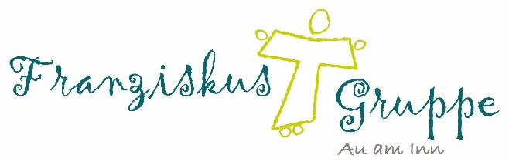
Kindergarten Au am Inn
Klosterhof 1.
83546 Au am Inn

Liebe Eltern,

Kindertageseinrichtungen sind verpflichtet, den Nachweis der kinderärztlichen Untersuchung (oder einer alternativen Untersuchung) zu verlangen.

- Der Untersuchungsnachweis wurde vorgelegt.

- Der Untersuchungsnachweis wurde nicht vorgelegt, die
Sorgeberechtigung wurde über die Bedeutung der Untersuchung
eingehend informiert.

- Nachweis der Impfberatung erfolgt.

Für die Richtigkeit der Angaben bitte unterzeichnen

____________________ _____________________ ____________________
Ort und Datum für die Einrichtung Sorgeberechtigter

